Od energetske učinkovitosti do ugodja kot storitve: 5 konceptov, ki oblikujejo prihodnost pametnih stavb v Ljubljani
Avtor: Javier Leiva, Strokovnjak za inovacije na projektu EffiComfort

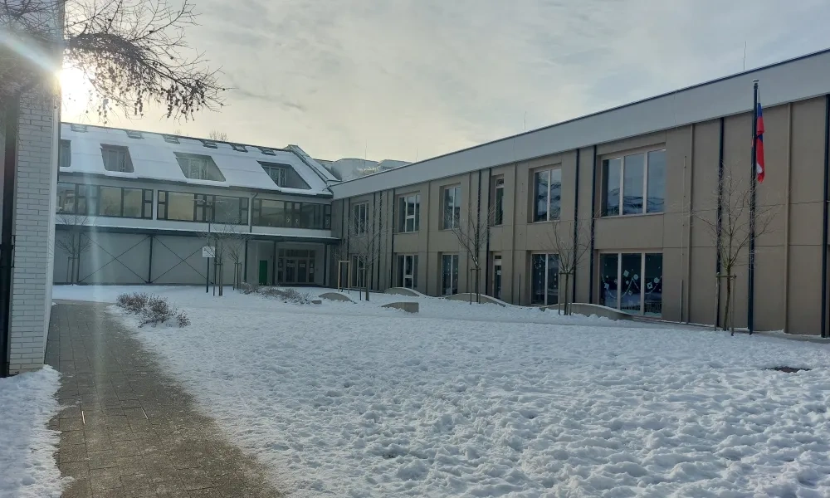
Slika 1: OŠ Miška Krajnca, del projekta EffiComfort
Ljubljana, glavno mesto Slovenije, si je zastavila ambiciozen cilj zmanjšati porabo energije v javnih stavbah za 25 % do leta 2030. V praksi ta zaveza presega zgolj naprednejše pogodbe o oskrbi z energijo: Ljubljana hkrati vključuje tudi razpršeno proizvodnjo energije iz obnovljivih virov, kot so sončne fotonapetostne elektrarne, za povečanje energetske samooskrbe, ter še ambiciozneje razvija pobude, ki neposredno naslavljajo višjo raven energetske učinkovitosti javnih stavb.
Prek instrumentov, kot so javno-zasebna partnerstva, je Mestna občina Ljubljana v zadnjih letih izvedla energetske prenove več kot 100 javnih stavb, pri čemer so bile uvedene učinkovite rešitve, vključno z izboljšano toplotno izolacijo in nadgrajenimi prezračevalnimi sistemi. Te naložbe so se odrazile v boljši toplotni učinkovitosti stavb, nižjih potrebah po ogrevanju in hlajenju, zmanjšanem okoljskem odtisu v smislu z energijo povezanih emisij ter hkrati v merljivem znižanju skupnih stroškov energije.

V tem kontekstu projekt EffiComfort predstavlja priložnost za nadaljnji korak pri optimizaciji upravljanja energije v javno upravljanih stavbah. Ukrepi energetske učinkovitosti so nadgrajeni na višjo raven, saj so izrecno povezani z zagotavljanjem ustreznega notranjega ugodja, ki je v projektu obravnavano kot posebna storitev, ki jo izvaja specializirani ponudnik. Projekt tako naslavlja izziv uresničevanja koncepta Ugodje kot storitev (Comfort as a Service - CaaS) v različnih okoljih, vključno s šolami in stanovanjskimi stavbami. Ta dvojna implementacija omogoča vključevanje različnih skupin uporabnikov, kot so šolske skupnosti in najemniki stanovanj, ter ustvarja dopolnjujoče in prenosljive vpoglede z velikim potencialom za ponovljivost v drugih občinah v Sloveniji in Evropi.
Projekt podpira uravnotežen in povezan konzorcij, ki učinkovito pokriva celoten spekter vključenih vidikov - od omogočitvenih tehnologij in analize podatkov do človeškega vedenja in zdravstvenih vidikov. Mestna občina Ljubljana vodi projekt in nastopa kot lastnica stavb, v katerih se model CaaS pilotno izvaja. Na stanovanjskem področju ima osrednjo vlogo Javni stanovanjski sklad Mestne občine Ljubljana, ki je odgovoren za razvoj novih stanovanj, prenovo in nadgradnjo obstoječega fonda ter upravljanje najemnih razmerij, s čimer zagotavlja praktično izvajanje modela v realnih bivalnih okoljih.
Na regionalni ravni Regionalna razvojna agencija Ljubljanske urbane regije zagotavlja neposredno povezavo med Mestno občino Ljubljana in 24 občinami v regiji. Na podlagi svojih izkušenj pri podpori lokalnim oblastem na področjih energije, prostorskega načrtovanja in trajnostnega razvoja agencija deluje kot ključni akter za regionalno razširljivost projekta ter za sistematično zbiranje povratnih informacij občin o vrednosti projektnega pristopa.
Podjetje Resalta, kot izvajalec energetskih storitev v projektu, prinaša obsežne izkušnje iz srednje in vzhodne Evrope, s portfeljem več kot 400 končnih uporabnikov, vključenih v načrtovanje, izvajanje in upravljanje projektov na področju vključevanja obnovljivih virov energije, sistemov ogrevanja in hlajenja ter obsežnih programov energetske prenove stavb. V okviru projekta EffiComfort je Resalta odgovorna za vzpostavitev tehničnega jedra modela, vključno z namestitvijo senzorjev, prezračevalnih sistemov in digitalnih rešitev za spremljanje, ki omogočajo podatkovno podprto upravljanje ugodja in izvajanje storitev, vezanih na doseganje dogovorjenih rezultatov.
Hkrati Nacionalni inštitut za javno zdravje zagotavlja, da sta zdravje in dobrobit uporabnikov osrednja razsežnost projekta, ne zgolj skozi skladnost z regulativnimi

zdravstvenimi standardi, temveč tudi z aktivnim naslavljanjem kakovosti notranjega zraka kot ključnega dejavnika ugodja in dolgoročnega dobrega počutja uporabnikov.
Inštitut za inovacije in razvoj Univerze v Ljubljani omogoča sodelovanje med industrijo, akademsko sfero in družbo s povezovanjem tehničnih in družboslovnih znanj. Ta dvojni pristop podpira interpretacijo projektnih rezultatov tako z znanstvenega kot tudi uporabniško usmerjenega vidika, kar je še posebej pomembno za krepitev vključenosti uporabnikov kot ključnega dejavnika uspeha ter za presojo prilagodljivosti modela CaaS različnim tipom stavb in uporabniškim profilom.
S tem tesno povezano Inštitut za politike prostora prispeva svoje bogate izkušnje na področju vključevanja deležnikov in prenosa znanja. Njegova vloga je osredotočena na vzpostavljanje strukturiranih povezav s skupnostmi, vključenimi v pilotne stavbe, zbiranje percepcij uporabnikov in kvalitativnih povratnih informacij ter vključevanje teh vpogledov v zasnovo in nadaljnji razvoj modela. Na ta način se zagotavlja, da končni okvir CaaS ostaja resnično uporabniško usmerjen, hkrati pa operativno robusten in učinkovit.
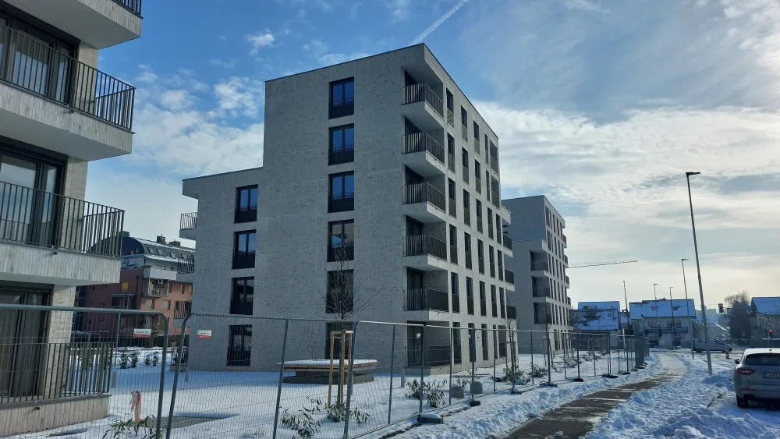
Slika 2: Novo zgrajena stanovanjska stavba, del projekta EffiComfort
Projekt EffiComfort si tako prizadeva v realnih operativnih pogojih v Ljubljani prikazati, kako je mogoče CaaS uvesti v javnih in stanovanjskih stavbah na način, ki hkrati zagotavlja energetsko učinkovitost in visoko raven notranjega ugodja. Za razumevanje, kako projekt to vizijo uresničuje v praksi, je koristno predstaviti ključne koncepte, ki

predstavljajo temelj EffiComforta in ga udejanjajo kot primer uporabniško usmerjenega, tehnološko podprtega in energetsko optimiziranega storitvenega modela.

Energetska učinkovitost v stavbah
Energetska učinkovitost v stavbah ne pomeni zgolj zmanjševanja porabe energije, temveč tudi vključevanje naprednih prezračevalnih sistemov ali razpršenih energetskih virov, kot so strešne sončne fotonapetostne elektrarne. S kombinacijo ciljno usmerjenih ukrepov energetske prenove lahko stavbe bistveno zmanjšajo potrebe po ogrevanju in hlajenju, izboljšajo kakovost notranjega okolja ter se približajo skoraj nič-energijski učinkovitosti, tudi brez obsežne lokalne proizvodnje energije.
Osrednjega pomena je dostopnost: naložbe in tehnologije morajo biti stroškovno učinkovite za javne oblasti ali najemnike, tako da ukrepi energetske učinkovitosti ne vodijo v višje stroške energije ali finančne ovire za uporabo. V tem okviru energetske prenove, optimizirana izolacija in pametni energetski sistemi predstavljajo temelj trajnostnega, odpornega in cenovno dostopnega stavbnega fonda.

Pogodbe o energetskem upravljanju (EPC)
Pogodbe o energetskem upravljanju (Energy Performance Contracts - EPC) ponujajo pogodbeni okvir, v katerem so energetski prihranki ali izboljšave učinkovitosti zagotovljeni, kar omogoča prilagodljivost tako glede obsega kot financiranja. To lastnikom stavb omogoča izvedbo ukrepov energetske učinkovitosti z minimalnimi začetnimi naložbami, pri čemer se finančno tveganje prenese na izvajalca storitev.
Poleg zniževanja stroškov EPC omogočajo optimizacijo porabe energije in prilagajanje obratovanja stavb razmeram v lokalnem elektroenergetskem omrežju ali razpoložljivosti obnovljivih virov. Prilagodljivo upravljanje ogrevanja, hlajenja in drugih sistemov zagotavlja tako ugodje uporabnikov kot operativno učinkovitost ob odzivanju na dinamične razmere na energetskih trgih.

Podjetje za energetske storitve (ESCO)
Podjetja za energetske storitve (Energy Service Companies - ESCO) imajo ključno vlogo pri izvajanju EPC in naprednih energetskih rešitev. Običajno financirajo, načrtujejo in

vgrajujejo ukrepe energetske učinkovitosti ter prevzamejo začetne kapitalske stroške, ki bi sicer bremenili lastnika stavbe. Hkrati skrbijo za obratovanje in vzdrževanje sistemov ter zagotavljajo doseganje dogovorjene učinkovitosti in merljive prihranke v pogodbenem obdobju.
S povezovanjem investicij, tehničnega znanja in operativne odgovornosti ESCO omogočajo občinam in upravljavcem stavb doseganje ciljev energetske učinkovitosti brez dodatnega finančnega ali operativnega bremena.

Ugodje uporabnikov
Ugodje uporabnikov je večdimenzionalen pojem, ki se meri s kazalniki kakovosti notranjega okolja (Indoor Environmental Quality - IEQ), vključno s toplotnim, vizualnim, akustičnim ugodjem ter kakovostjo zraka. Ključni kazalniki toplotnega ugodja, kot sta predvidena srednja ocena toplotnega ugodja (Predicted Mean Vote - PMV) in predviden odstotek nezadovoljnih uporabnikov (Predicted Percentage Dissatisfied - PPD), omogočajo standardizirano ocenjevanje zadovoljstva in neugodja uporabnikov v različnih prostorih.
Zagotavljanje ugodja je ključno ne le za dobrobit in produktivnost, temveč tudi za podporo energetsko učinkovitemu obratovanju: sistemi, ki vzdržujejo ciljno raven kakovosti notranjega okolja brez pretiranega klimatiziranja prostorov, zmanjšujejo energetske izgube in hkrati ohranjajo zadovoljstvo uporabnikov.

Ugodje kot storitev (Comfort as a Service – CaaS)
Ugodje kot storitev (CaaS) pretvarja kakovost notranjega okolja v upravljano storitev, ki se zagotavlja na podlagi sporazuma o ravni storitev (Service Level Agreement - SLA). Namesto plačevanja energije uporabniki plačujejo za zagotovljene ravni ugodja, ki jih ponudnik samodejno spremlja in vzdržuje.
SLA opredeljuje merljive kazalnike, kot so temperaturni razponi, kakovost zraka ali mejne vrednosti CO₂, s čimer se zagotavljata odgovornost in preglednost delovanja. Z zunanjim izvajanjem tehničnega upravljanja in nadzora CaaS omogoča upravljavcem stavb, da se osredotočijo na svoje osnovne dejavnosti, medtem ko uporabniki uživajo v stalnem ugodju, energetski učinkovitosti in zanesljivem obratovanju.

Zaključek
Projekt EffiComfort predstavlja pot k uporabniško usmerjenemu upravljanju stavb, kjer ugodje uporabnikov in energetska učinkovitost delujeta z roko v roki, ob tesnem sodelovanju s podjetji za energetske storitve. Osrednjega pomena je opolnomočenje končnih uporabnikov: z aktivnim vključevanjem v prilagajanje vedenja, povezanega z ugodjem, postanejo uporabniki del rešitve in ne zgolj pasivni opazovalci, s čimer se krepi energetska ozaveščenost in spodbuja pametna raba stavbnih sistemov.
S kombinacijo vključevanja uporabnikov in podatkovno podprtega upravljanja lahko projekt doseže pomembno zmanjšanje porabe energije ob hkratnem zmanjšanju potreb po začetnih naložbah. S testiranjem v šolah – tako že energetsko prenovljenih kot tudi tistih v postopku nadgradnje – ter v zasebnih stanovanjih bo EffiComfort ustvaril prenosljive vpoglede in ponovljiv model za zagotavljanje ugodja, energetske učinkovitosti in uporabniško usmerjenega upravljanja stavb v Ljubljani in širše.

